汽车滴嘟叭
常州市天宁区青龙中心幼儿园
活动背景：
我们的班本主题是交通工具本领大。阅读区有许多本“100层”系列的绘本。其中《100层的巴士》深受孩子们的喜爱——哇，书里藏着长长的一页！什么样的巴士有一百层？一百层里都有什么乘客？每层巴士有什么不一样？……孩子们三三两两聚在一起，把长长的折叠书页打开来看里面的人物、数巴士的层数。一次分享交流中，孩子说：“一百层的巴士真特别呢！“怎么跟我们见过的巴士不一样啊？对于汽车，孩子们还心存着种种好奇和疑惑，于是，“汽车滴嘟叭”活动应运而生。
活动目标：
1.通过阅读绘本，观察生活及书本中的细节，发现汽车的异同之处。
2.探索并尝试用不同工具，自主选择材料，有创意地创设巴士车厢环境。
3.通过讨论、设计、制作活动，激发想象力与创造力，培养不怕困难，勇敢冒险的精神。
活动导图：
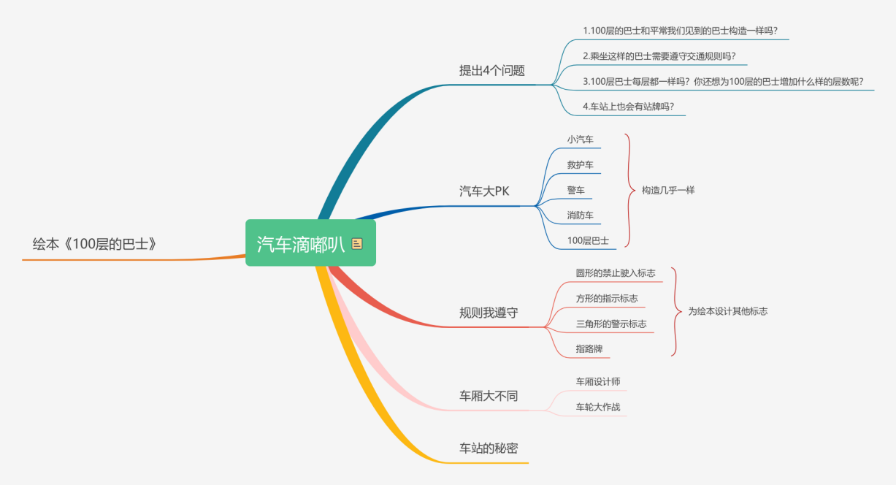

活动实施过程：
1.绘本激趣——明确驱动问题：
活动开始前，孩子们开始了大讨论：1.100层的巴士和平常我们见到的巴士构造一样吗？2.乘坐这样的巴士需要遵守交通规则吗？3.100层巴士每层都一样吗？你还想为100层的巴士增加什么样的车厢呢？4.车站上也会有站牌吗？幼儿在讨论之中明确了要解决的问题。
【师幼讨论】




阅读了《100层的巴士》你们有什么发现？
我们平常见到的车子没有这么高的。书里的巴士很高。
书中的巴士的样子和我们生活中看见的差不多，有车灯，有司机。
巴士每层都有不一样的景象，很精彩。

【幼幼讨论】

这个特殊的车子应该也要遵守交通规则，按照红绿灯走吧。
我还想给这个车子设计一些书里面没有的呢。
怎么知道在哪一站下车呢？站台是怎样的呢？
我也想做一辆100层的巴士！

2.我来调查——汽车大PK。
在初读绘本后孩子们对《100层的巴士》中的巴士非常感兴趣，经常拿身边常见的汽车和巴士进行对比，于是我们对身边常见的汽车进行了调查。
我见过垃圾车、面包车、小轿车。他们都有车灯。
我在游乐场玩过碰碰车，很酷那个车很矮，有座椅的。
我每天来幼儿园就要坐观光汽车的，有两层，里面有楼梯。

这个车原来是一辆公交车。我在马路上见过公交车。（公交车）很大很大，能坐下很多人。
我爸爸妈妈有小汽车（小轿车），我去外面玩的时候，他们会开小汽车（小轿车）的。

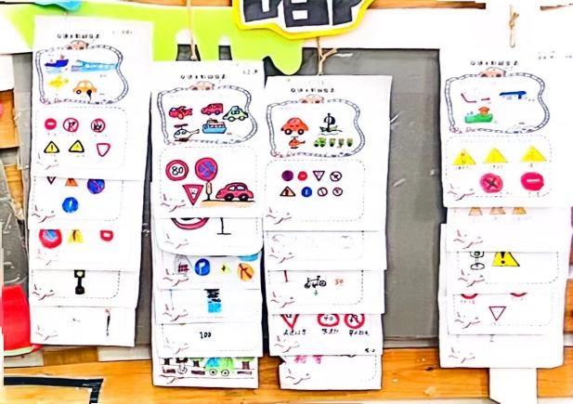 | 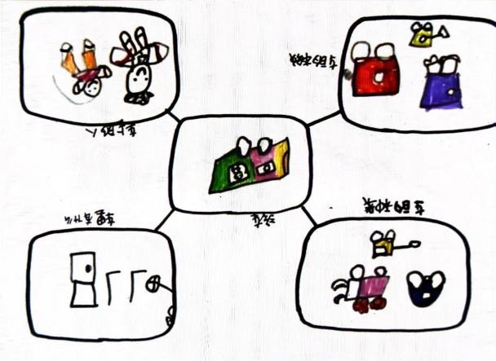
经过调查与分享，我们从陆地交通工具中罗列了这几类车。

小轿车 | 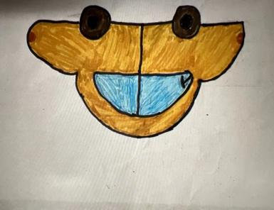 | A：我家有轿车，是白色的，爸爸送我上幼儿园是开车来的。  B：我回老家的时候，爸爸开车去的，跑得很快，我们一下子就到了。
警车 | 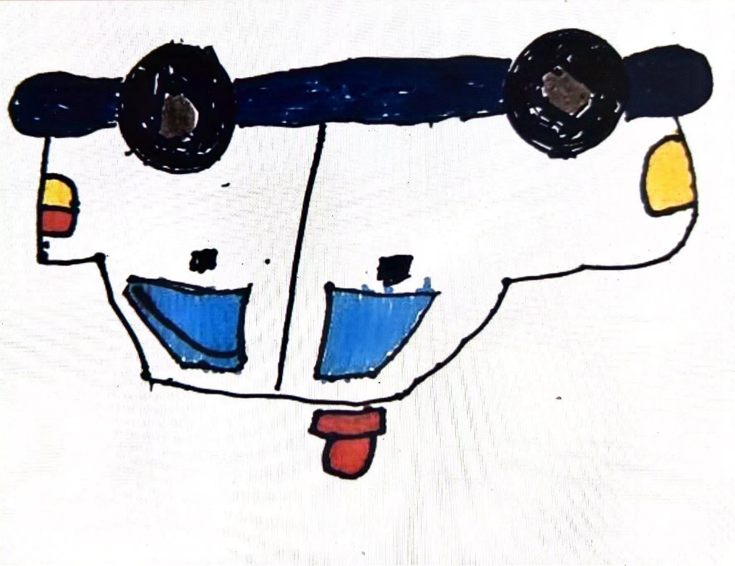 | A：警车很酷，头上有灯，还会发出“滴滴”的声音。  B：警车是去抓坏人的。  C：我家有很多警车玩具，警车的喇叭声跟小汽车的不一样。
消防车 | 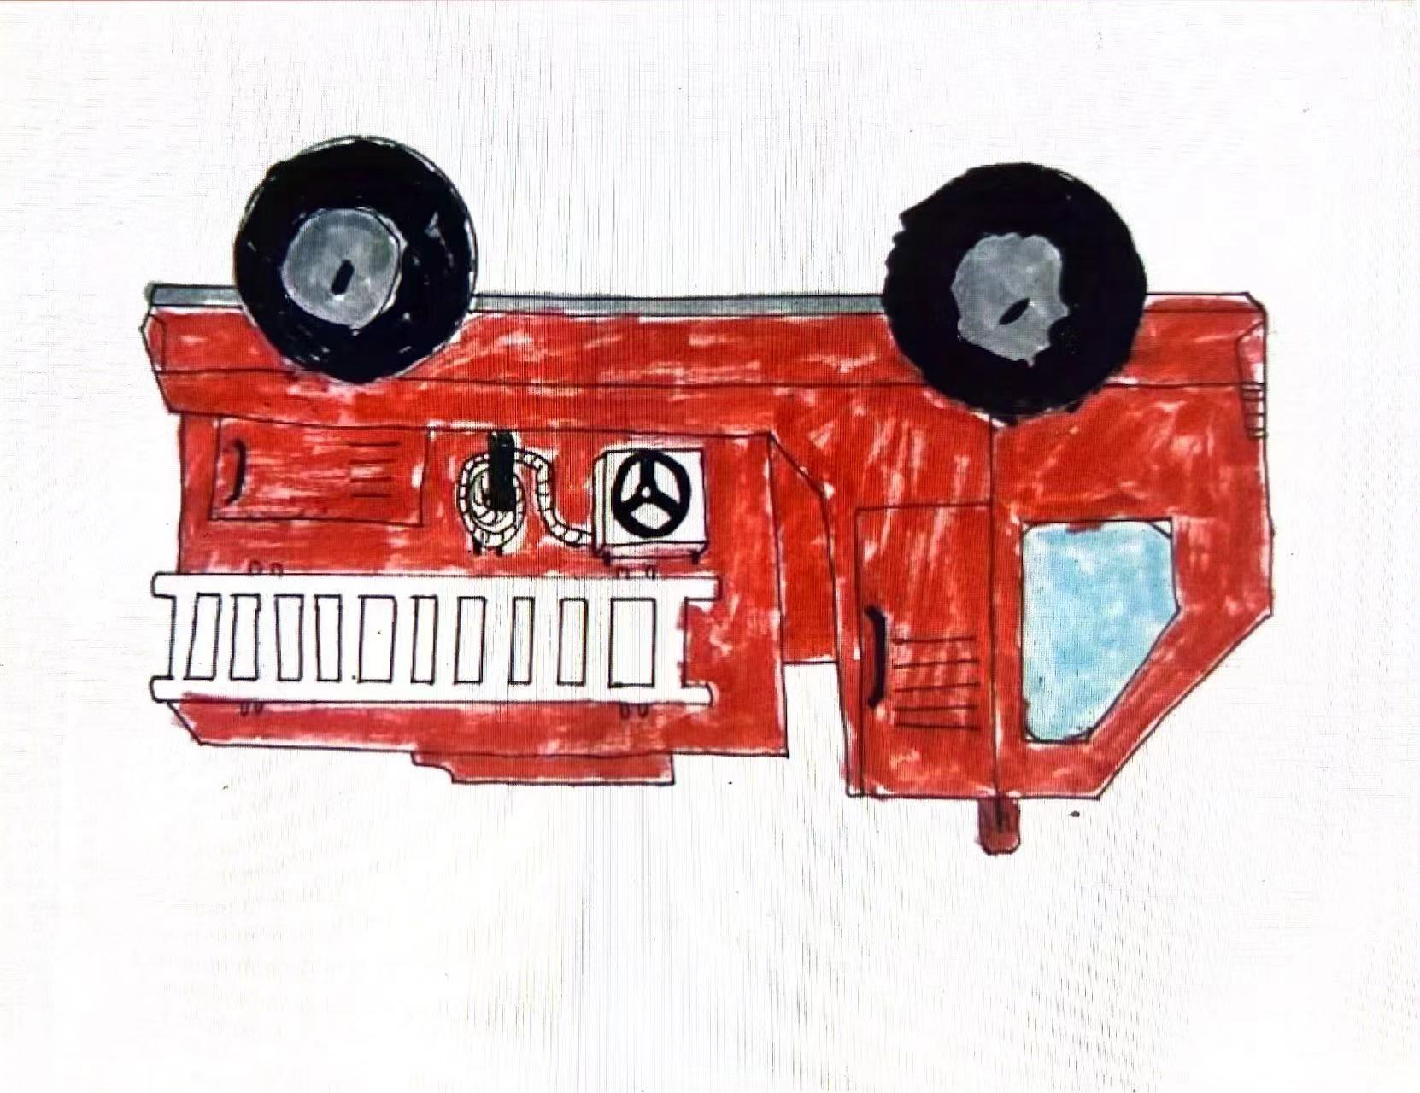 | A：消防车是红色的，里面装了好多灭火的东西。  B：我见过消防车，会发出“呜滴呜滴”的声音，还有梯子会升上去救人。
救护车 | 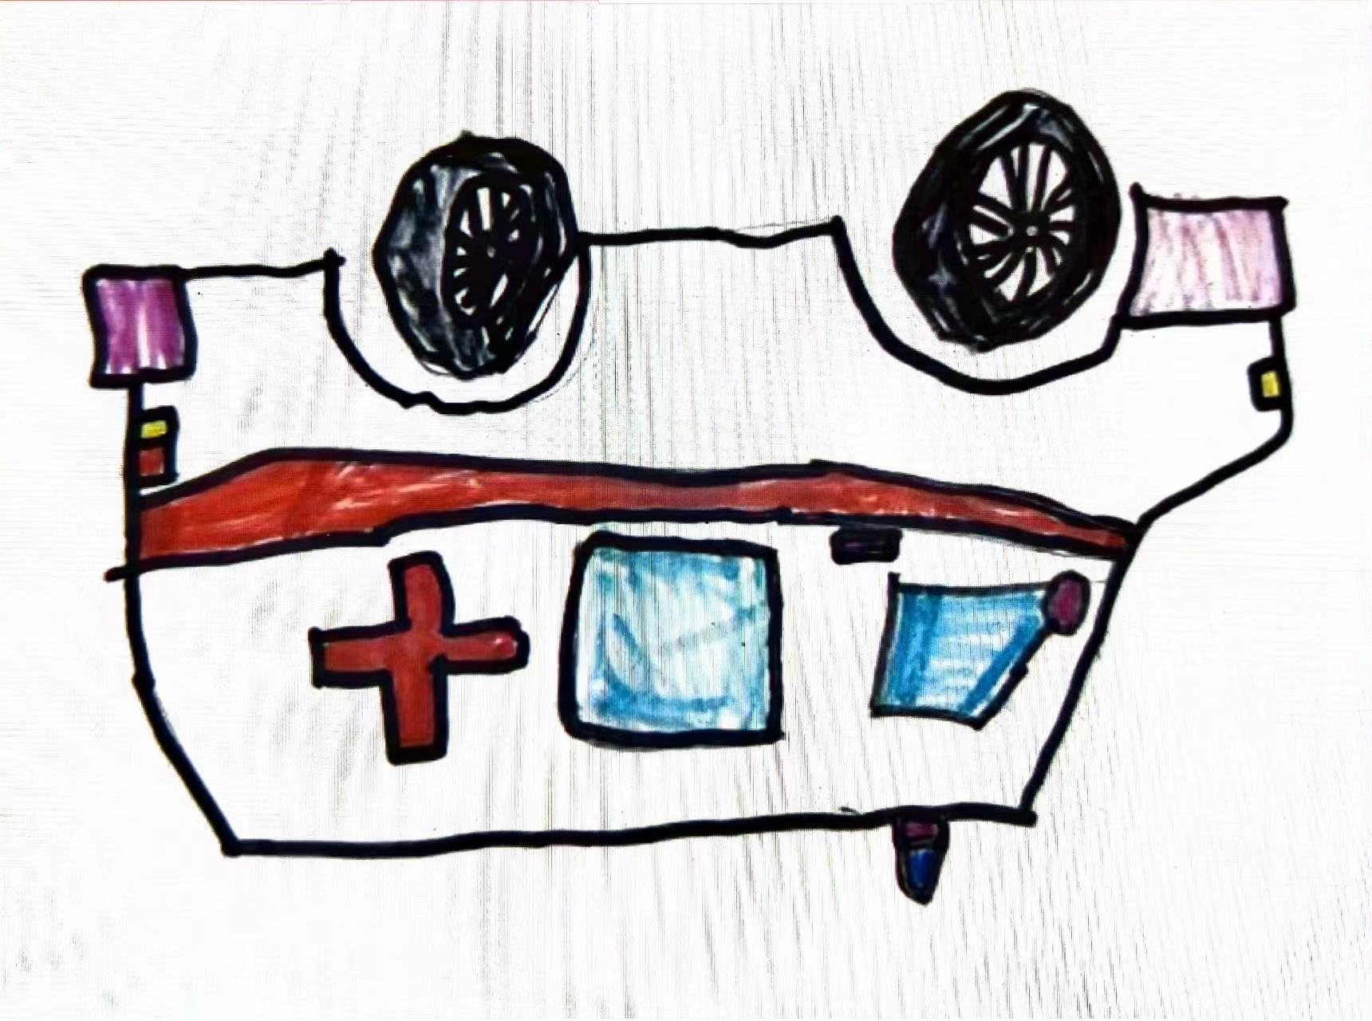 | A：救护车上有很多医生、护士。小琰：救护车里有很多针、药，是给病人治病的。  B：救护车是白色的，头上有灯，身上还有一个“+”。

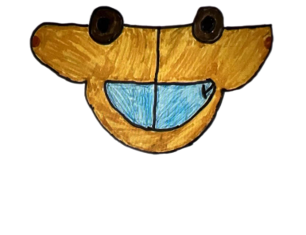
再来看看书中的巴士的样子吧，我们来比一比。

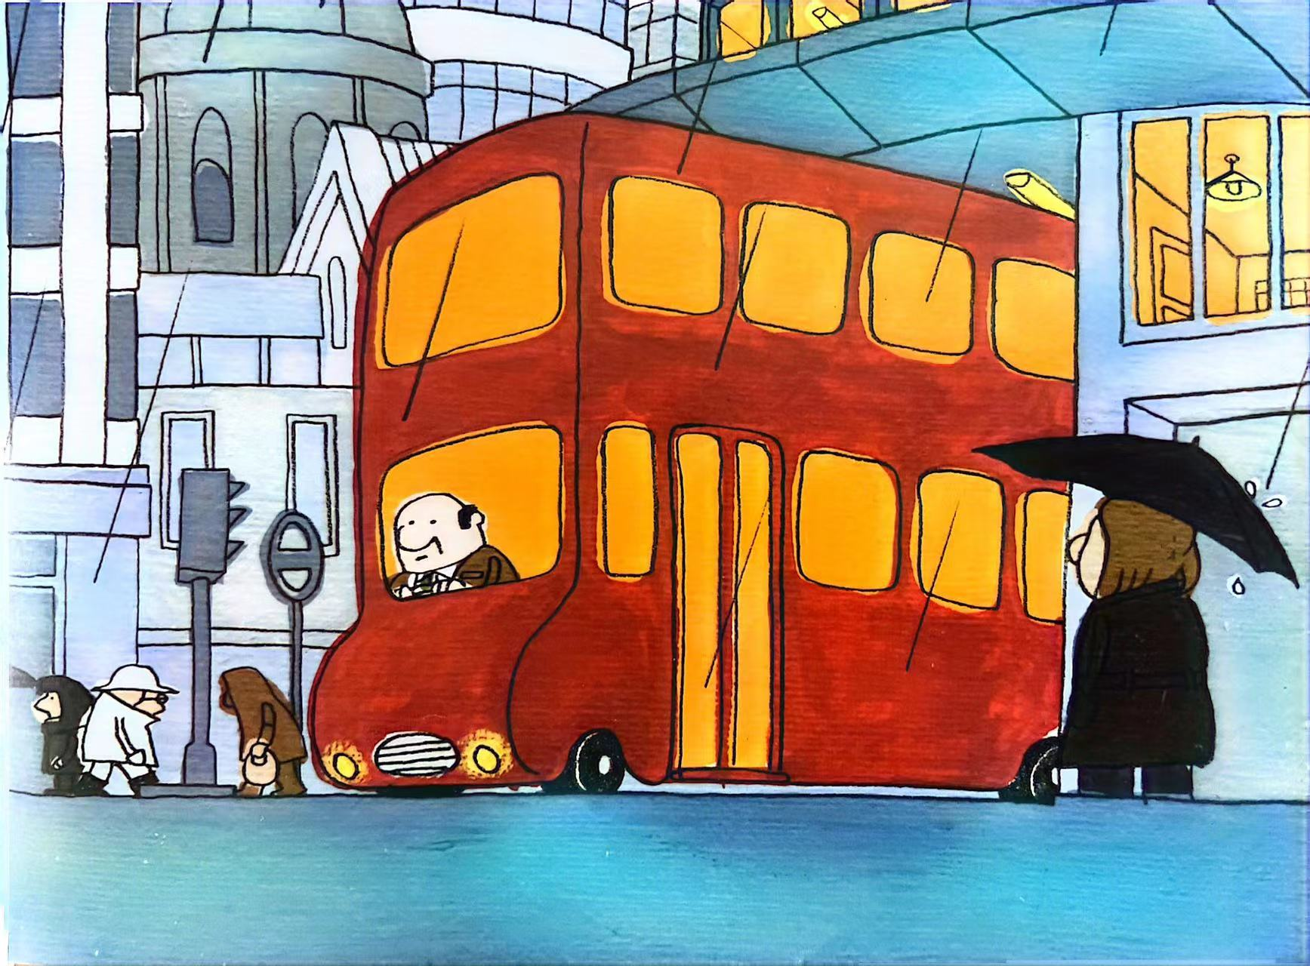

通过对比，我们发现生活中的汽车和绘本中的巴士，构造绝大部分是相同的。都有车身、车灯、窗户、轮胎、驾驶位、座位等组成。除了一些特殊用途的车子，如救护车、消防车等，可能含有警示灯、云梯等，其余的常见汽车与绘本中的巴士构造大致相同。

- 深入探究——规则我遵守。
生活中，不管在马路上，商场里，公交车里等地方，我们可以看到各种各样的标志，这些标志告诉人们应该要遵守的规则。那100层的巴士是不是也要遵守这些交通规则呢？还是需要其他特殊的标志呢？让我们我们一起去书中找一找。

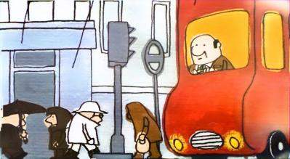 | 圆形的禁止驶入标志 | 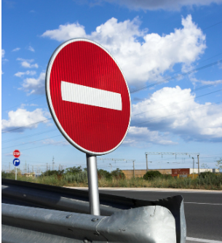
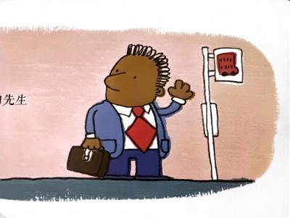 | 方形的指示标志 | 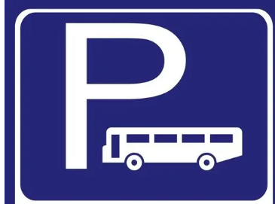
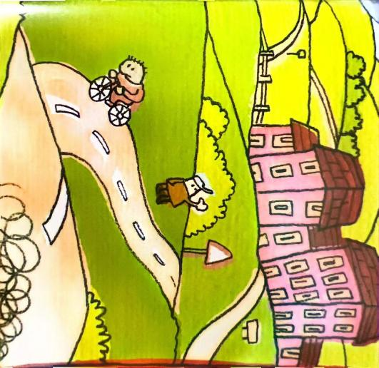 | 三角形的警示标志 | 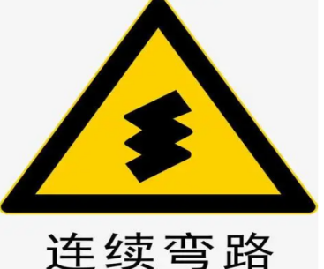
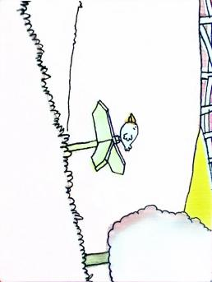 | 指路牌 | 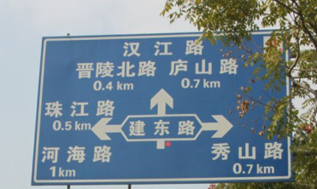
通过寻找，孩子们从书中找到了4种类型标志，但是有的标志并没有画出来，只是出示了一个形状，孩子们对照生活中见过的，了解过的标志，猜测了书中出现的标志的含义。

100层的巴士需要经过很多地方，光有这几个标志哪够呢？于是，孩子们在主题墙前拿起画笔，为书中的巴士设计了更多的标志。
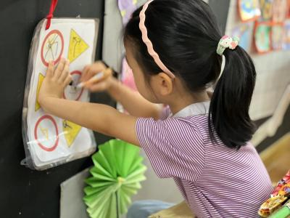 | 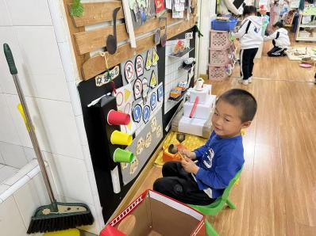 | 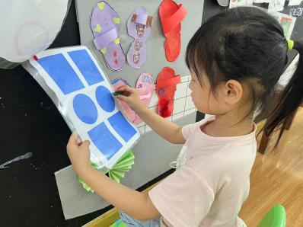
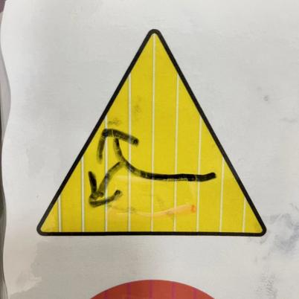 | 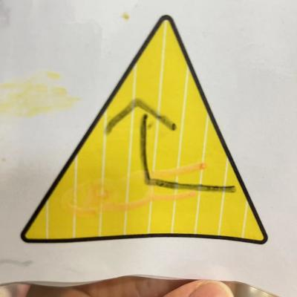 | 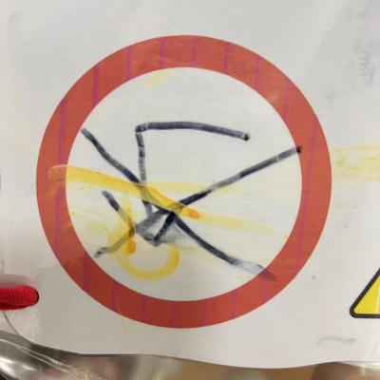
我设计了分岔路口警示标志。提醒司机前面有两个路口。 | 我设计的是急转弯标志，告诉司机要这里的路口需要马上转弯。 | 我设计的是这个路口不能转弯。路是不通的。
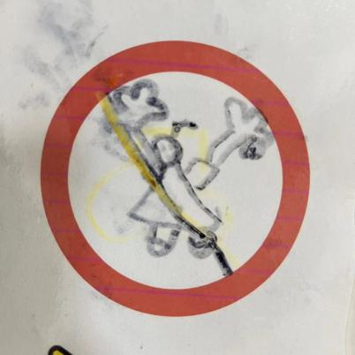 | 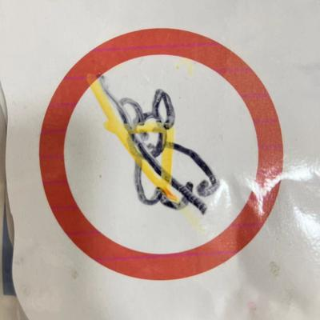 | 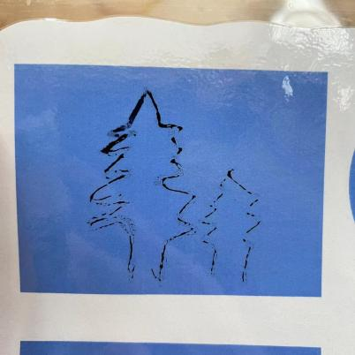
我设计的是小朋友不能在车上蹦跳的标志，一刹车很容易就受伤了。 | 小动物不能上车，万一拉臭臭了，会影响其他乘客。 | 这是前方是树林的标志。告诉乘客树林到啦，可以下车了。

【教师的思考】
安全工作是日常活动中重要的一项工作，我们由标志入手，引导孩子们发现绘本中的小细节，带领孩子认识了解各种各样的安全标志，然后根据需要设计出不同的安全标志，到遵守标志规则，使孩子们在注重安全意识的同时，又增强了小主人的责任感！

- 回忆思考——车厢大不同。
通过再次阅读，孩子们发现100层的巴士层层不一样，每次去到一个不同的地方，巴士就会多上一层。
最初 |  | 双层巴士
到达海边 | 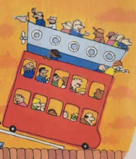 | 三层巴士
两个月 | 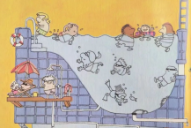 | 已经建造到第三十层（天气炎热，建造成游泳池）
六个月 | 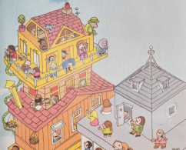 | 超过最高的摩天大楼
一年后 | 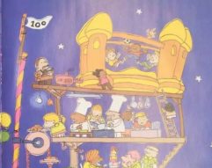 | 100层的巴士（乘客举行庆祝大会）
最后 | 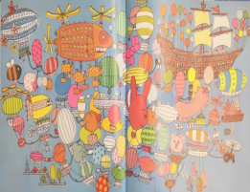 | 巴士坏了，热气球飞上天
【教师的思考】
随着巴士一路前行，沿途的建筑被乘客们一一“搬”到了车上，成为新一层车厢。如此，车子开得越远，车厢长得越高。随着搭车的乘客越来越多，这一番没有目的地却“没有什么能够阻挡”的冒险旅程，俨然一部以乘客们的智慧、创意与勤劳书写成的“巴士变形记”。
（1）车厢设计师
孩子们指着书中最长的可以翻折的百层巴士图，你一言我一语地讨论着自己最喜欢的那一层车厢。有的孩子说：“我最喜欢有风车的这一层，看上去很可爱。”有的则说：“我喜欢这层粉粉的，我叫它公主车厢。”还有的说：“我最喜欢最下面的双层巴士，我坐过的哦。”孩子们给自己喜欢的么一层都起了名字：羊羊层、列车层、皇宫层、拱门层、木桥层……
于是乎，孩子们拿起阅读区的纸笔，开始设计自己喜欢的车厢。除了在阅读区有他们的身影，在其他区域也可以看见他们忙碌的身影哦！
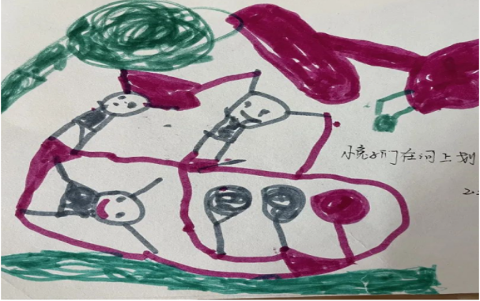 | 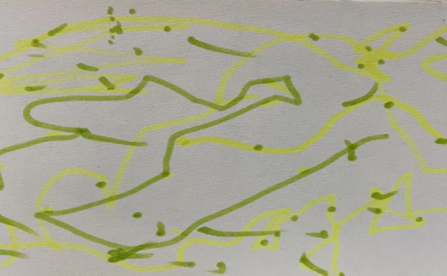
我要加一层可以划船的车厢，我喜欢和好朋友一起划船。 | 我肚子饿了就可以坐在这个草地一层休息，我最喜欢野餐了。
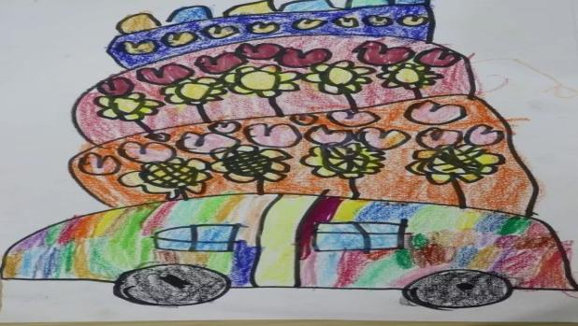 | 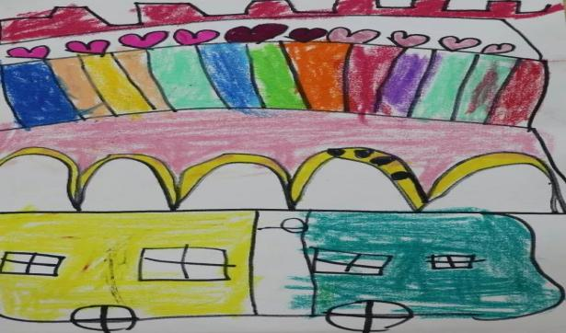
花园车厢，整个车厢都充满了花香。 | 爱心拱门车厢，乘客们都会互相帮助。
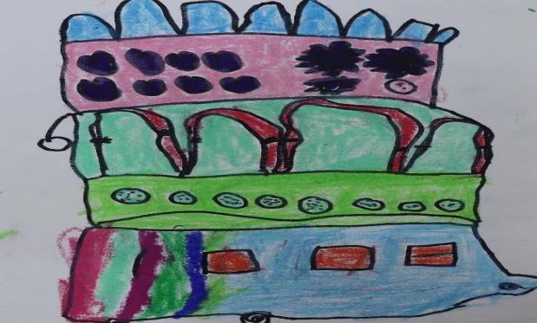 | 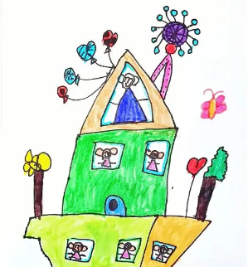
机械车厢，你看到很多机械手臂了吗？ | 游乐园车厢，可以边玩边欣赏风景。
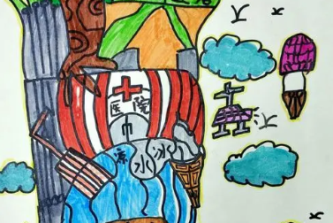 | 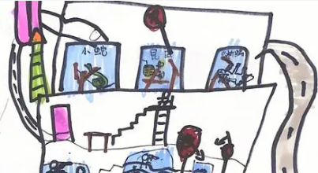
医院车厢，待在车里这么久，总会有生病的时候，这样就方便去看病啦。 | 昆虫车厢。在这里你可以看到很多种昆虫，就像个博物馆！
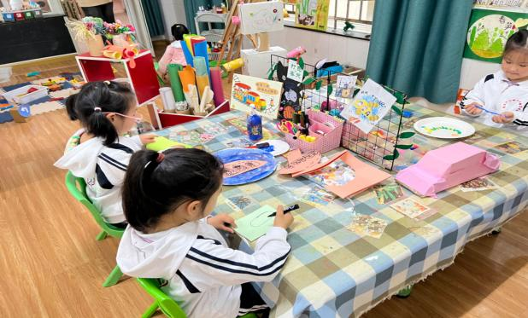 | 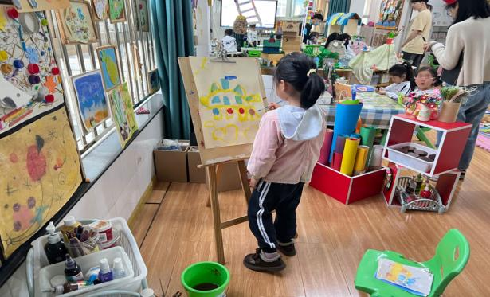
在美工区，制作巴士中...... | 在名画欣赏区，临摹巴士中......
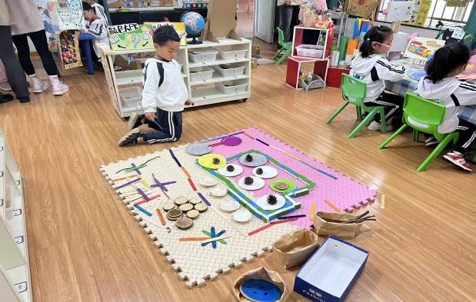 | 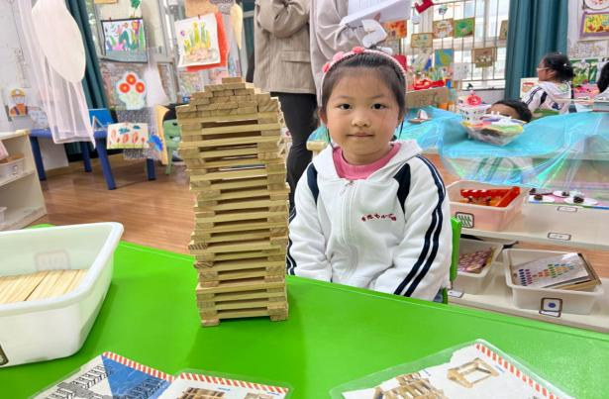
在益智区，创意拼搭巴士。 | 在益智区，利用阿基米德积木，建造百层巴士。
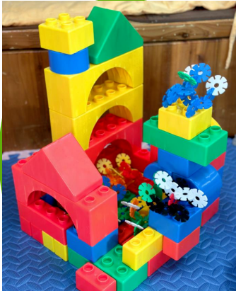
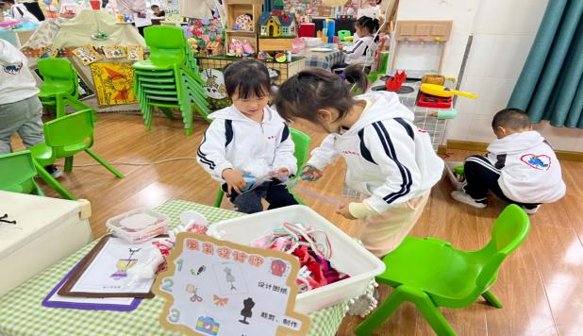
在生活区，为巴士的乘客设计衣服。 | 在建构区，建造彩色巴士。

【教师的思考】
每个孩子都是天生的艺术家。他们用简单的线条、多样的材料勾勒出充满无限想象力和创造力的丰满的画卷。
孩子的世界里，小鸟会唱歌，花儿会说话，巴士也可以有100层，乘上就可以环游世界！孩子的想象力和创造力，是他们与生俱来最珍贵的能力，也是最应该被我们保护的天赋，更是可以让孩子可以受益终生的财富！
- 车轮大作战
车轮在各种车子里都是必不可少的存在，没有车轮车子就无法前行了。孩子们提议来一场车轮作战，体验一下可以搭载这么多乘客的巴士的车轮究竟有多厉害。于是，孩子们摩拳擦掌，进行了一场车轮竞赛。
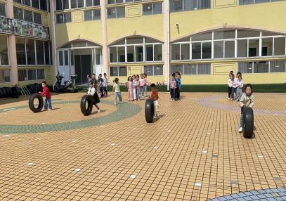 | 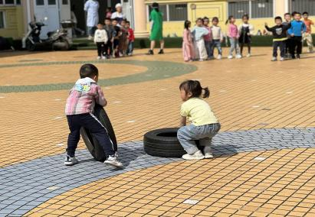 | 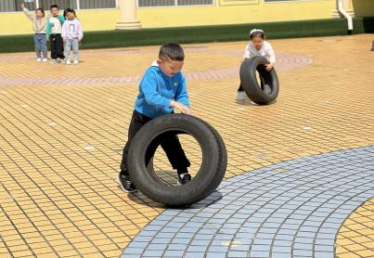
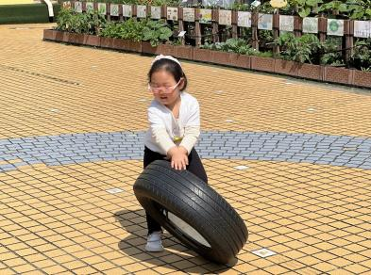 | 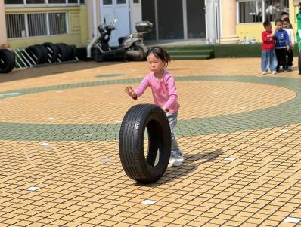 | 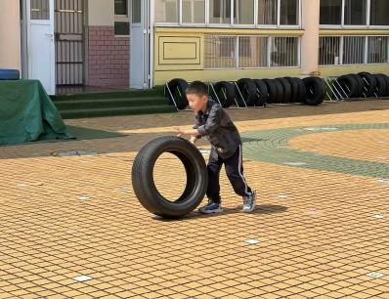
【教师的思考】
滚轮胎比赛活动增强了孩子们上肢部位肌肉的力量，有效地锻炼手指、手腕、肘、肩等部位的关节，发展了他们动作的准确性、灵敏性以及手眼协调的能力。同时在比赛中，也让孩子们感受到了成功的喜悦，增强了他们的自信心、成就感。培养了幼儿勇敢坚强，积极进取的态度和能力，塑造良好的性格。
5.走进现实——车站的秘密。
在绘本中，双层巴士是从公交车总站出发的，在说起公交总站时，坐公交车来的幼儿就说：“我就是坐公交车来的，我每天都在紫荆公园站上车。”“坐到青龙苑下车，走一段就到幼儿园啦！”在孩子们的讨论中我们感受到他们对公交站有着很大的探索欲望，所以我们开展了“车站的秘密”这个活动，让孩子更好的了解和理解车站的意义。
公交站里有椅子，可以给等待的人休息。
有一张大牌子，上面有好多字。
车站的站牌上还有公交车的标志，会告诉我们公交车到哪了。

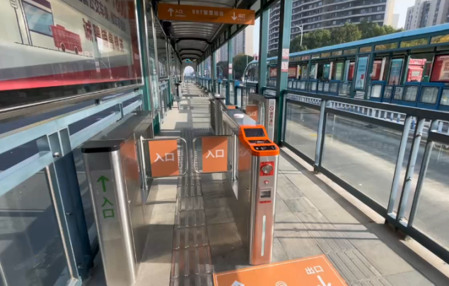 | 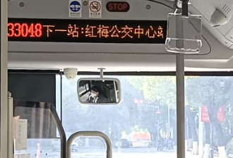
有BRT快速站台 | 每辆公交车上还会有个阿姨的声音报XXX站到了。
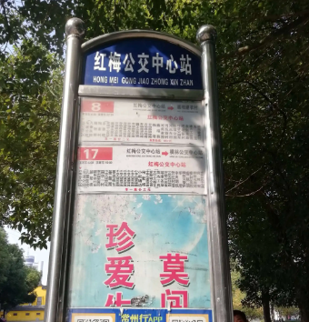 | 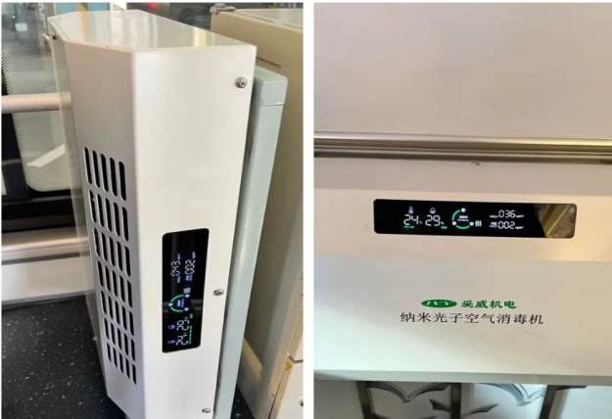
这就是我们城市的站牌。 | 车上还有空气清新的机器。

原来车站的站台给了我们那么多乘车的信息，在活动中孩子们学会了看公交牌，理解了车站的意义。

总结与分析：
- 幼儿的收获
1.语言领域
（1）喜欢和同伴谈论喜欢的绘本和故事内容，对绘本上的细节感兴趣。
（2）能说出自己喜欢的故事内容并能表达自己喜欢它的原因与看法。
（3）能理清故事发展顺序，复述故事。一起“走走”巴士行驶路线图，看看巴士都经过了哪些地方?
（4）乘客们最后坐热气球去探险，他们会遇到哪些好玩儿有趣的事呢?幼儿可以继续思考想象。
2.社会领域
（1）愿意和朋友分享故事，合作制作绘本并展示自己的作品。
（2）能与同伴分工合作并能协商解决问题。
（3）知道别人的想法有时和自己不一样，愿意倾听和接受别人的意见，不能接受也能说明自己的想法。
3.艺术领域
《指南》中指出:艺术是人类感受美、表现美和创造美的重要形式，也是表达自己对周围世界的认识和情绪态度的独特方式。每个幼儿心里都有一颗美的种子。
教师的思考
- 教师应有意识地捕捉幼儿行为表现，抓住主题活动生长的逻辑主线，让主题活动不断深所蕴含的增值点，敏锐地观察幼儿活动中的行为，如呈现出“问题——解决——新问题”不断螺旋捕捉幼儿行为表现的亮点，结合幼儿的发展水平上升态势，结合幼儿的已有经验和发展水平审议，组织对幼儿学习与发展有利的活动，充分发挥主题相关活动的教育价值及其之间的逻辑关系，使得主题活动的教育价值充分发挥出来。
- 本主题的探究，我们以幼儿兴趣为出发点进行各区域工作延伸。老师给予正确的引导，幼儿在自发的学习中获得知识和成长。教育的目标就是设法激发和促进儿童“内在潜力”的发挥，让儿童按自身的规律自然而自由地发展。老师和父母一定要学会爱儿童，一定要尊重儿童的个性，努力地促使他的智力、精神、身体与个性的自然发展。

